NEČÍNSKÝ ZPRAVODAJ
*číslo 25* srpen 2019

Usnesení č. 4/2019 ze zasedání Zastupitelstva obce Nečín konané dne 26.6.2019

1. Zastupitelstvo obce (dále jen ZO) schvaluje jednomyslně přednesený návrh programu zasedání .

2. ZO jmenuje ověřovatele zápisu pana Martina Kubína, pana Jana Dvořáka a zapisovatele pana Ing. Jiřího Boštíka.

3. ZO souhlasí se záměrem prodeje pozemku parc.č. 164/41 o výměře 584 m2 v k.ú. Nečín a ukládá starostovi zveřejnit záměr prodeje.

4. ZO bere na vědomí informaci ředitele ZŠ a MŠ o školním roce 2018/19 a organizačním zajištění školního roku 2019/20.

5. ZO obce schvaluje účetní závěrku obce Nečín za rok 2018.

6. ZO obce schvaluje účetní závěrku ZŠ a MŠ Nečín za rok 2018.

7. ZO projednalo a schválilo Závěrečný účet obce Nečín za rok 2018 spolu se Zprávou o výsledku přezkoumání hospodaření obce Nečín za rok 2018 bez výhrad.

8. ZO bere na vědomí jmenování Mgr. Jolany Vaněčkové do funkce ředitelky ZŠ a MŠ Nečín s nástupem do funkce od 1.8.2019.

9. ZO schvaluje 1. změnu Územního plánu obce Nečín zkráceným postupem. Obsahem 1. změny bude: aktualizace zastavěného území, prověření stávající využití v zastavěném území a příprava úprava funkčních ploch uvnitř zastavěného území, úprava regulativů ve stávajících plochách občanské vybavenosti.

10. ZO schvaluje určeným zastupitelem pro pořízení 1. změny Územní plánu obce Nečín zkráceným způsobem starostu Ing. Josefa Kaisera.

11. ZO zamítá žádost o prodej pozemku pod rybníkem na Dvorských.

12. ZO schvaluje vybudování nových světel veřejného osvětlení na Řinčově.

13. ZO bere na vědomí nákup vyžínacího ramene.

14.ZO schválilo přijetí dotace pro jednotky SDH obcí na rok 2019 z rozpočtu Středočeského kraje e.č. HAS/CAS/037103/2019.

SDH Skalice
V sobotu 8. 6. 2019 se konal na Skalici Dětský den. Hasiči SDH Skalice připravili pro děti odpoledne plné zábavy, soutěží a sladkých odměn. Pro všechny přítomné pak dobré pohoštění a slunečné počasí.
Děkujeme tímto všem, kteří pomohli s přípravami a hlavně dětem, které se zúčastnily v tak hojném počtu.

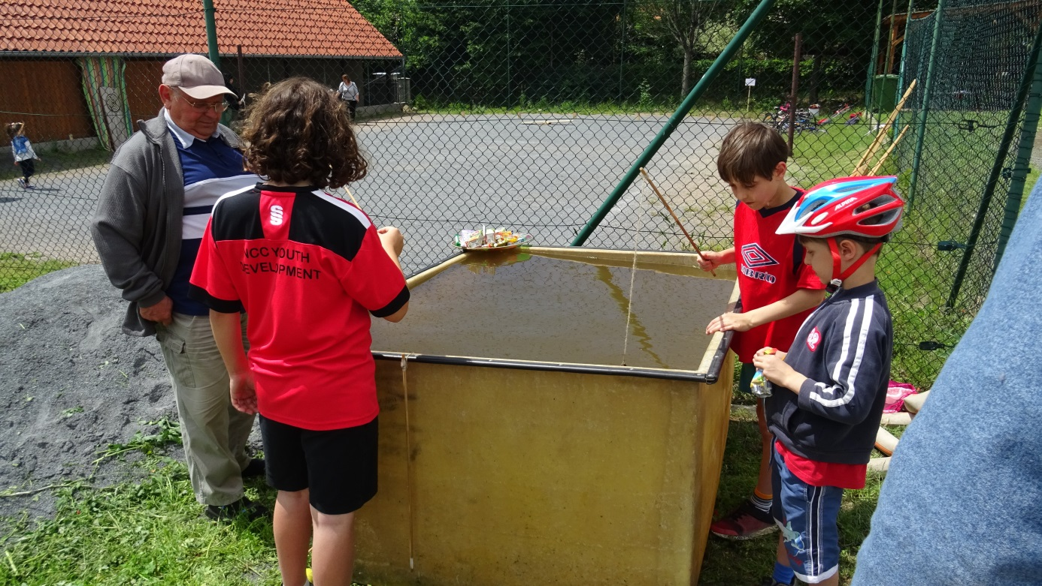

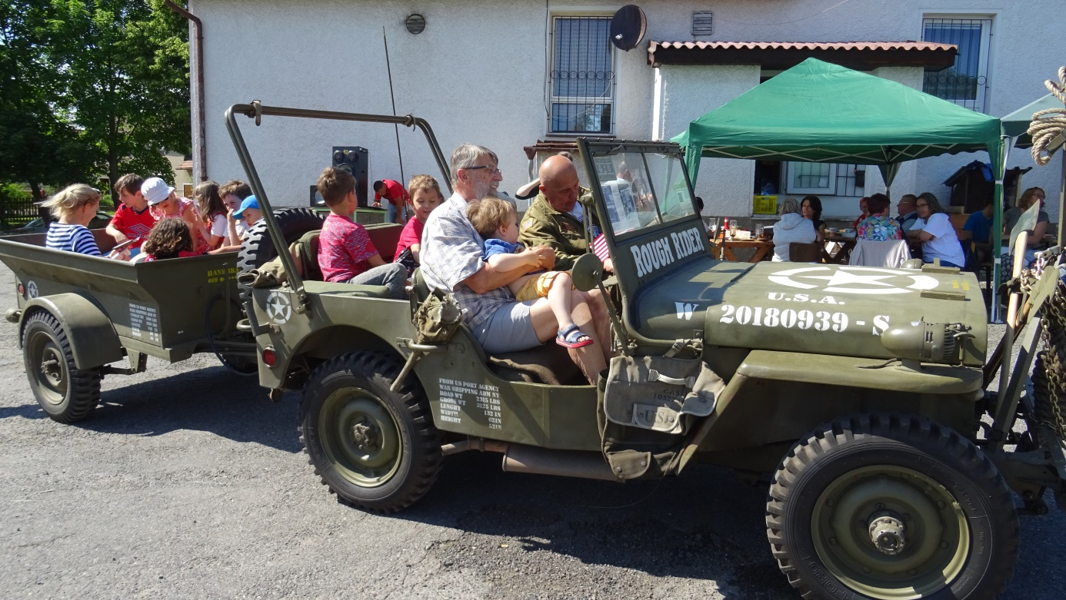

Dne 18. 5. 2019 provedli hasiči SDH Skalice úklid obce. Vyčistili a zametli místní komunikace od štěrku a naplavenin, uklidili kolem hasičské klubovny, posekali trávu a prořezali stromy na návsi. Všem zúčastněným tímto děkujeme za pomoc a dobrou práci. Téhož dne se na návsi na Skalici před kapličkou konala Mše svatá. Pozvání přijal pan páter Horáček a v 17 hod. bylo vše připraveno. Avšak jako hrom z čistého nebe se náhle spustil silný déšť. A tak se za pomoci občanů přesunula celá bohoslužba do hasičské klubovny, která se tímto stala poprvé ve své historii místem svatého přijímání. Vše proběhlo klidně a důstojně a ke spokojenosti všech občanů.
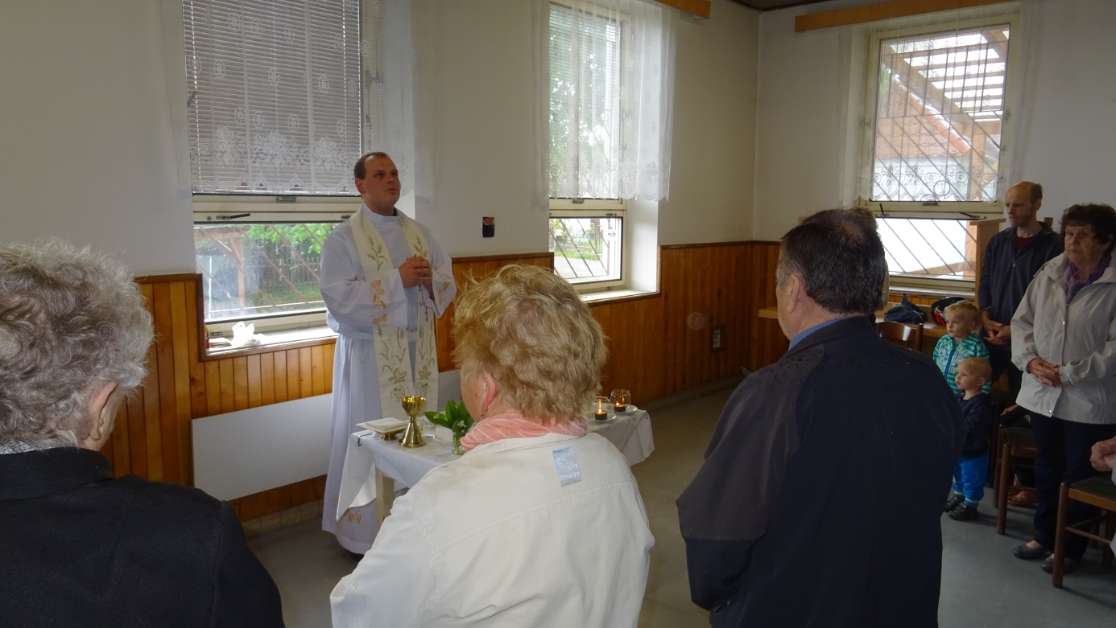

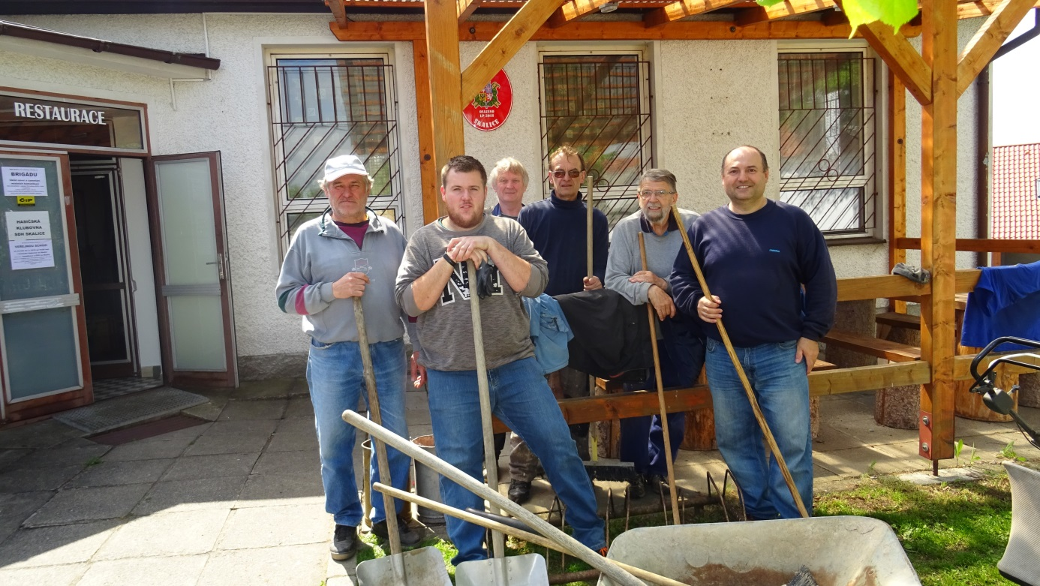

SDH Nečín
12.05.2019 Okrsková soutěž v Nečíni. Děti mladší 2. a 3. místo , děti starší 2. místo, muži a ženy starší 2. místa, muži mladší 2. místo, ženy mladší 1. místo 🏆🚒👨‍🚒



2.6.2019 Okresní soutěž v Březnici. Ženy 3.místo, muži 5.místo 🏆👨‍🚒🚒
30.6.2019 Dětská soutěž Nečín. Starší žáci 1.místo 🏆, mladší žáci A 1.místo 🏆, mladší žáci B 2.místo 🏆 Děkujeme p. senátoru Burianovi za sponzorský dar, všem přítomným za pomoc a všem sborům za účast. Zúčastnilo se 11 družstev dětí.


13.7.2019 Memoriál Hřiměždice. Ženy skvělé 2.místo 🏆, muži 6.místo 👨‍🚒🚒
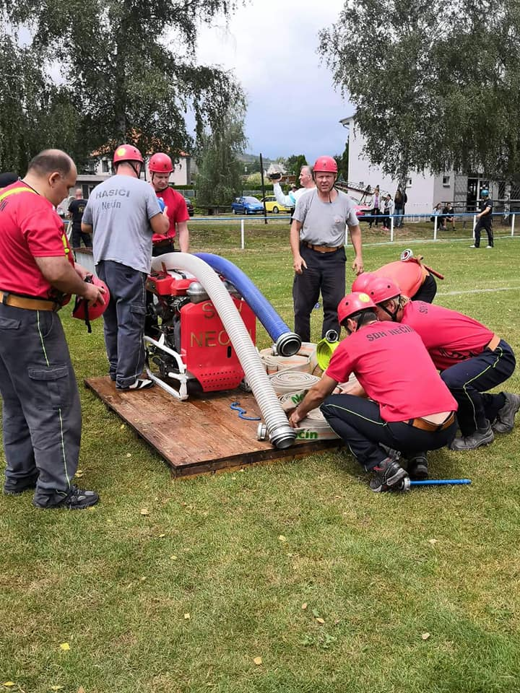

26.7.2019 16:05 POŽÁR, POLNÍ POROST Ouběnice - Ostrov, hoří neposekané pole 300x300m, HZS Dobříš, HZS Příbram, JSDH Něčín, JSDH Dolní Hbity, JSDH Drásov, JSDH Obory, JSDH Rosovice, JSDH Višňová

